收費標準
一、門診收費
掛號費 |  | 部份負擔 | 門診藥品加重部份負擔
福保 | 免收 | 免收 | 藥品總價 | 病患自付差額
65 歲以上 | 免收 | 80 元 （註 1 ～ 4 ） | 100 元以下 | 0 元
65 歲以下 | 50 元 | 80 元 （註 1 ～ 4 ） | 101 ～ 200 元 | 20 元
牙醫 | 50 元 | 50 元 | 201 ～ 300 元 | 40 元
緊急治療 | （07:00-24:00）200元 | 150元 | 301 ～ 400 元 | 60 元
緊急治療 | （24:00-07:00）250元 | 150元 | 301 ～ 400 元 | 60 元
註 1.本院為 地區醫院，依據全民健康保險法規定，代健保局收取表列之部份負擔。  註2.榮保、福保、重大傷病（限相關疾病）、職災單、肺結核手冊免部份負擔。  註3.福保身份以健保卡內註記為限。  註4.殘障手冊及轉診單就醫部份負擔為 50元  註5.如有未詳列之其他健保收費細則，請參考全民健康保險法。 |  |  | 401 ～ 500 元 | 80 元
 |  |  | 501 ～ 600 元 | 100 元
 |  |  | 601 ～ 700 元 | 120 元
 |  |  | 701 ～ 800 元 | 140 元
 |  |  | 801 ～ 900 元 | 160 元
 |  |  | 901 ～ 1000 元 | 180 元
 |  |  | 1000 元以上 | 200元

二、住院收費說明
差額病床收費（每日） |  |  |  | 住院部份負擔（急性病床）
病床別 | 健保病患 |  | 自費病患 | 住院天數 | 部份比例 ( 註6 )
雙人病房 | 1000 元 |  | 2000 元 | 30 天 | 10 ％
健保病房 | 免付差額 |  | 457 元 | 31 ～ 60 天 | 20 ％
住院膳食費用（ 註 7 ） |  |  | 註 6.該負擔比例依健保公告規定代收。  註 7.健保僅給付管灌飲食（鼻胃管灌食），其餘病患皆需自付伙食費，其計算自開伙起算。 | 60 天以上 | 30 ％
午餐 |  | 65 元
晚餐 |  | 65 元

三、診斷證明書收費
證明書收費 ( 每份 ) |  | 收據、病歷、 X 光片複製本收費
一般診斷證明書（第一份） | 100 元 | 1.病歷本複製本之行政事務費 200 元 ( 內含 10 張病歷 ) ，超過 10 張，每張加收 5 元。  2.加印收據份數或收據影本加蓋『與正本相符』章，每張 20 元。  3. 複製 X 光片、光碟每張 200 元。  4.開立年度醫療費用明細收據， 每人 / 每份 20 元。  5.勞工保險殘障給付鑑定、家庭申請聘僱外籍監護工用診斷書、兵役用診斷書，建議病患至特定醫療機構開立。
英文出生證明書 | 200 元
英文診斷證明書 | 200 元
出生證明書 （前2份免費） | 100 元
訴訟用診斷證明書 | 1000元
死亡證明書（前3份免費） | 100 元
勞工保險傷病診斷書 | 150元
勞工、農保殘廢鑑定證明書 | 400元
就醫證明書 | 20元

四、批價注意事項
1. 福保、榮民 、重大傷病患者 等『身份』認定，需以「健保 IC 卡」內註記為準 ，就診及批價時請出示相關身份證件 。
【重大傷病患者】
於門診、急診、同療、住院，進行 相關病症 之診療，得免健保部份負擔。 ( 掛號費另計 )
【 福保病患】
1.門診、急診掛號費全額減免。
2.住院伙食費全額減免 ( 限病患本人 ) 。
3.門診、急診、同療、住院皆免健保部份負擔。
【職災】
1.因職災而需門診、急診、同療、住院時，持職災單進行 相關病症 之診療，得免健保部份負擔。 ( 掛號費另計 )
【殘障手冊、經轉診到本院門診者、門診手術或出院病患 7 日內的一次回診】
健保門診部份負擔為 50 元。 ( 掛號費另計 )

五、病患申請病歷資料影本及診斷書申請流程：
1、經掛號程序，由原診治醫師填具『申請影印病歷記錄單』。
2、核對申請人證件：
(1)申請人為病人本人，申請時請出示國民身份證。
(2)申請人為法定代理人本人，申請時請出示雙方國民身份證及證明雙方身份關係之文件(如戶口名簿)。
(3)申請人非病患或法定代理人時，請出示病人及代理人之雙方國民身份證正本(未成年人以戶口名簿取代)及載明「委託意旨及範圍之委託同意書」。
(4)保險公司核保用病歷摘要，請由保險公司附病人同意書以公函向病歷室申請。
3、門急診之病歷原則上只發給檢驗報告單影本，如需各次門診醫囑，則由原診治醫師整理製作摘要後送回病歷室影印發給。
4、出院病歷摘要及手術記錄影本發放，由該診治醫師及手術執行醫師同意後發給。
5、住院中病歷，遇病人立即需要病歷影本，可由主治醫師以病歷摘要方式發給。如仍須整本病歷資料，請於出院後三日，統一經由門診掛號(原診治醫師)申請。
6、主治醫師出國不在院內時，則由醫務副院長或徐學誼醫師代閱後發給病患。
7、診間護士將申請影印病歷紀錄單及批價單送交病人後，請立即電話通知病歷室，病歷室將至診間收回病歷，進行相關資料確認、影印等作業。
8、病人持影印病歷記錄單至批價櫃檯繳費後，申請影印部分病歷於30分鐘後取件，申請影印整本病歷於3個工作天內以郵寄服務或來院領取。
9、病人當次掛號僅影印病歷，配合衛生單位規定不另收取掛號費用；如病人當次掛號仍有其他看診行為或開立診斷書則依現收費流程辦理。
10、遇病人要求影印整本病歷時，診治醫師只可同意病人影印自己書寫之病歷資料；護理記錄及給藥等記錄，請知會護理部及行政組。

受理時間：
星期一～星期五：上午8:00至下午17:00
星期六 ：上午8:00至下午11:30

病歷影印收費標準（參考屏東縣西醫醫療院所收費標準表）：
1、病歷影印費（10張內）：200元
2、病歷影印費（第11張起）：每張5元
3、檢驗報告、心電圖影印：每張5元
4、光碟（X光、CT）影像：每張200元
5、出院病歷摘要：每份300元
6、門急診病歷摘要：每份500元
7、保險公司核保用病歷摘要：每份1000元
8、病歷郵寄費：70元

全民健康保險其他應自行負責費用項目說明海報
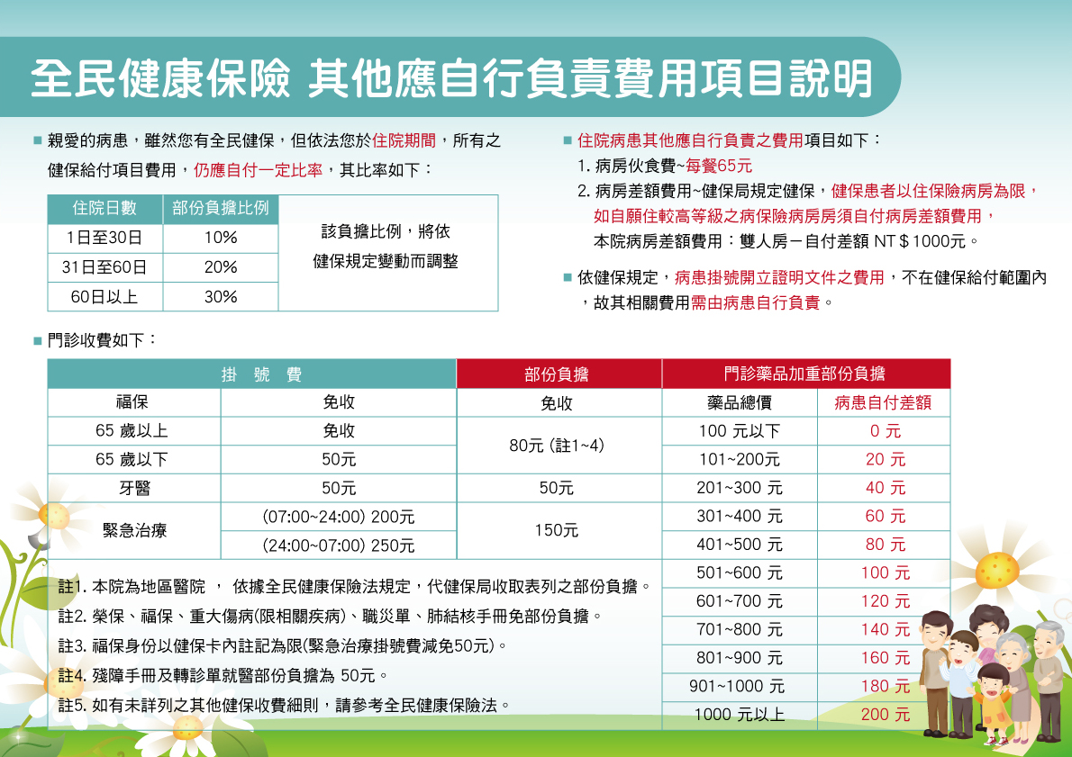
恆基衛材及處置自費項目公告海報
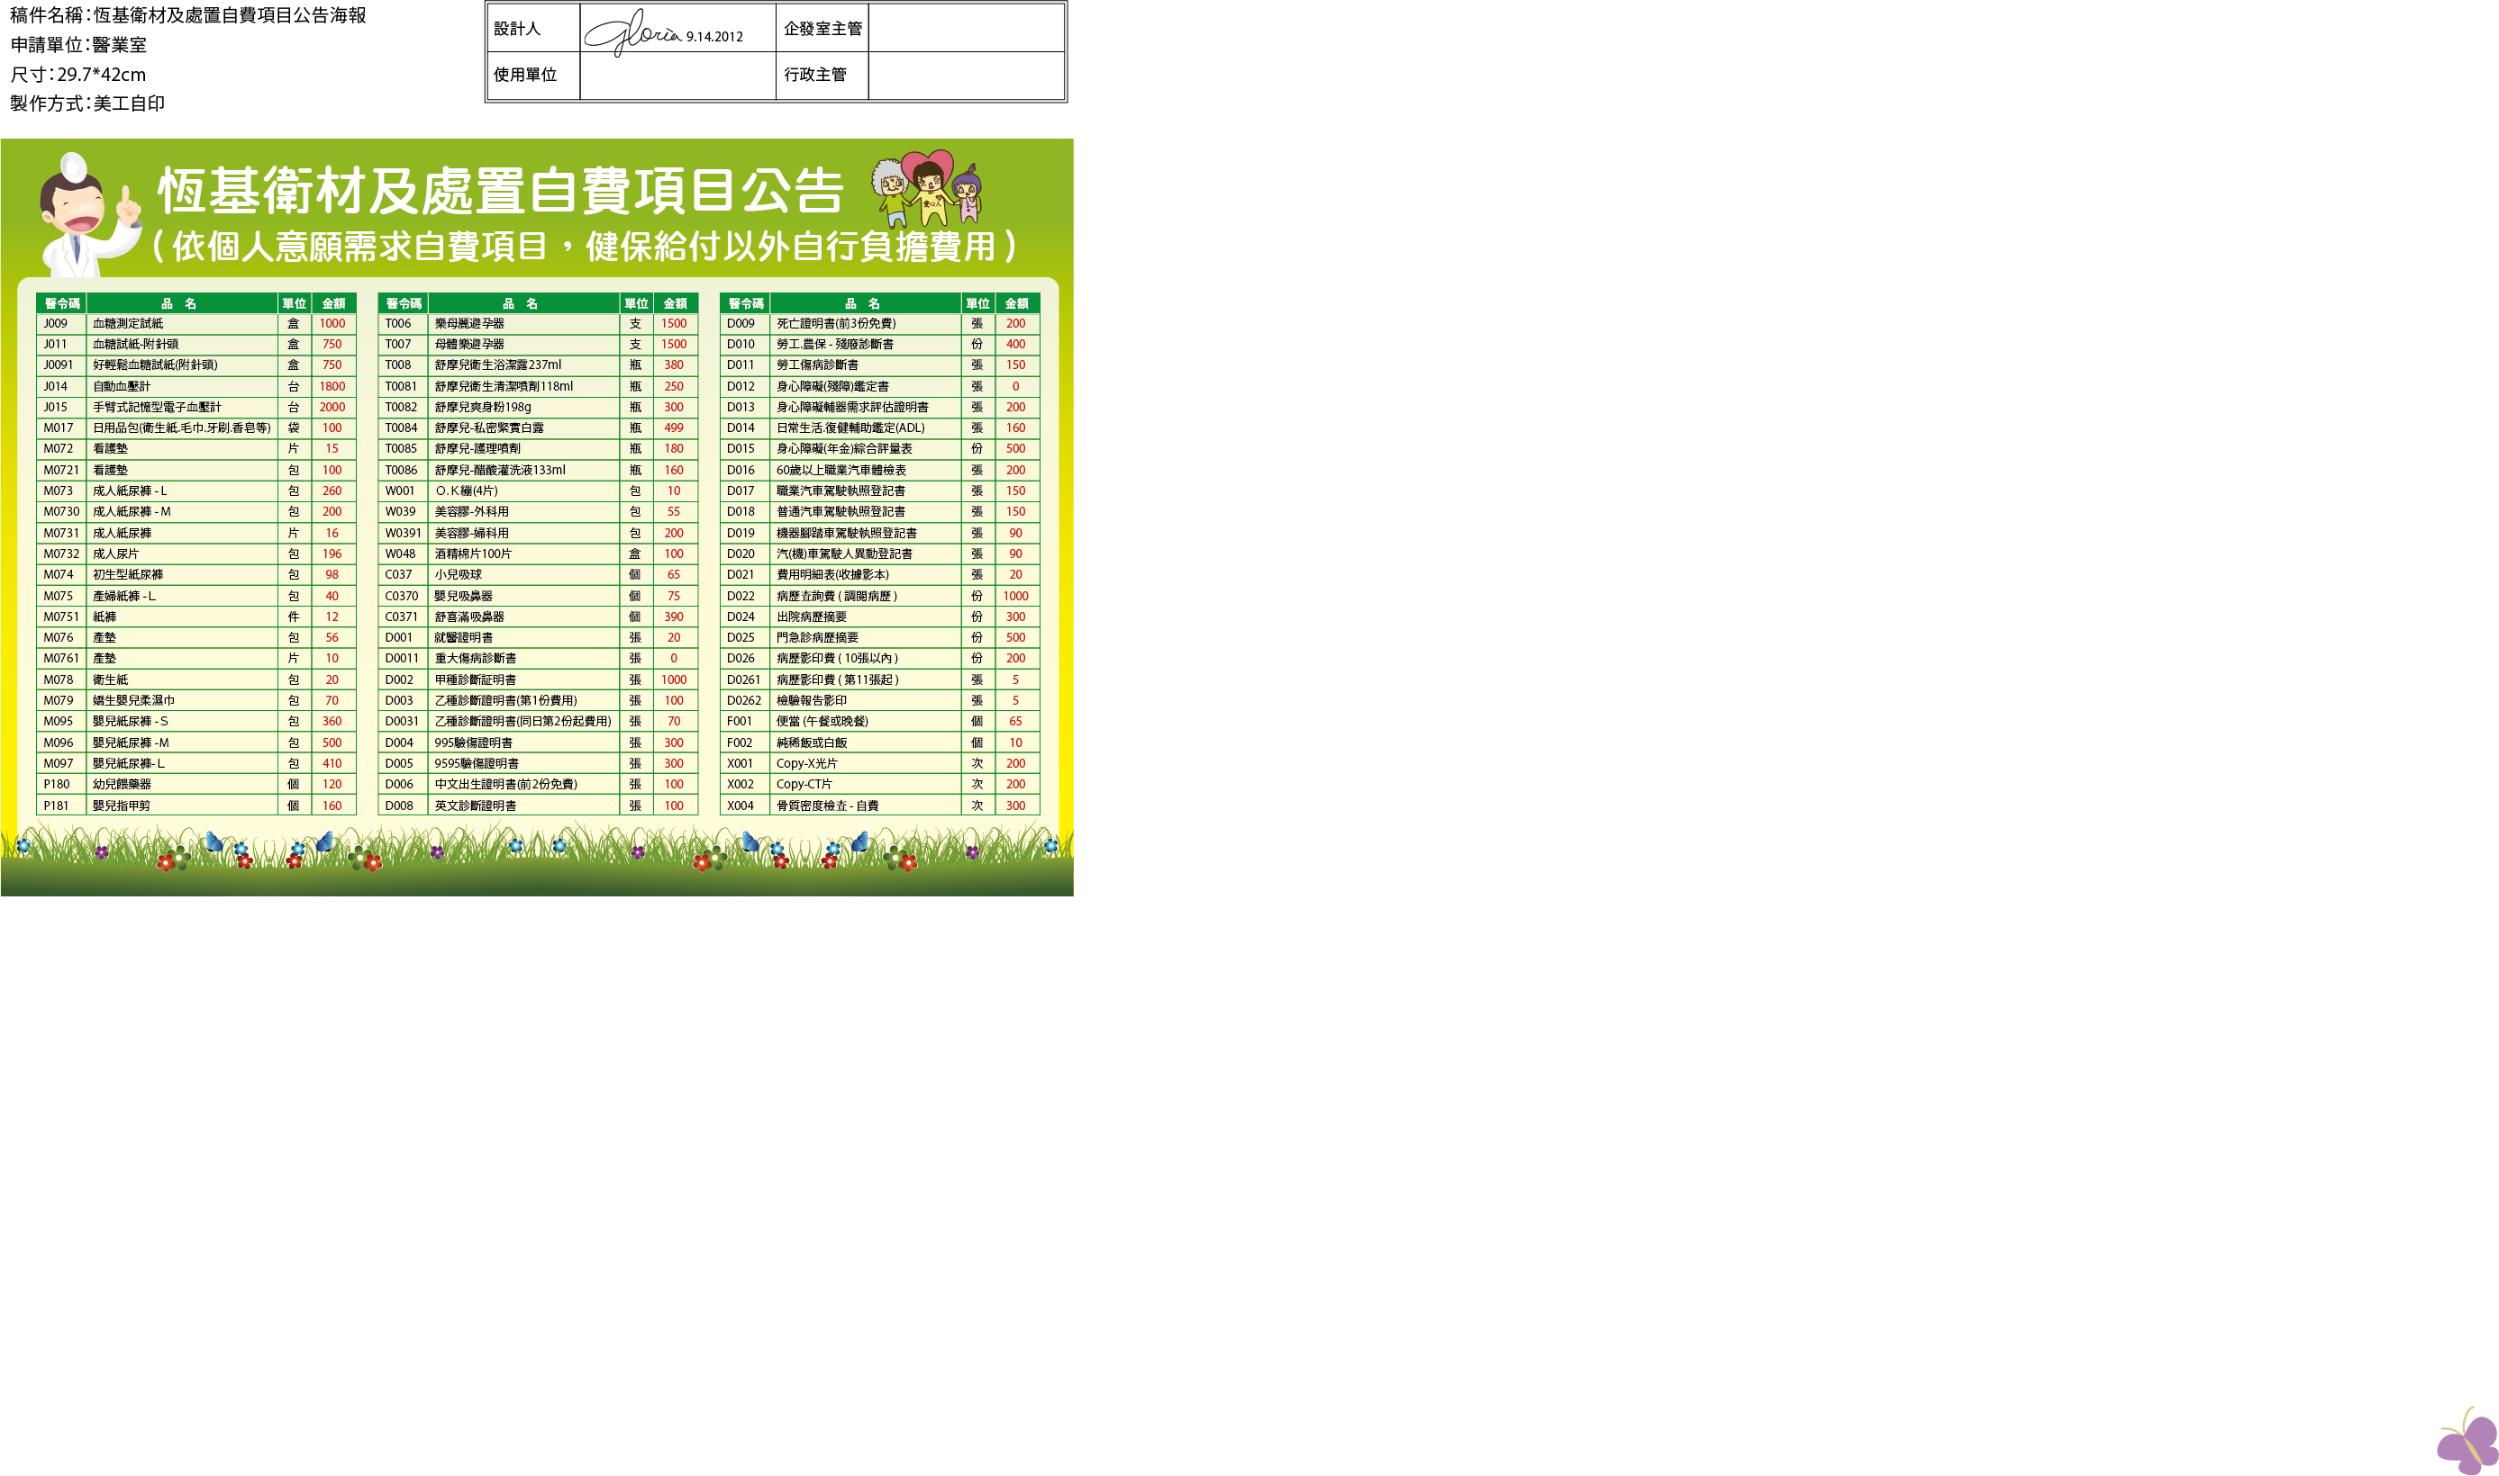
健保部分給付特材名稱特殊功能人工水晶體
勾選 | 院碼 | 特材品名及健保代碼 | 產品規格及  型號 | 醫療院所單價  A | 數量  B | 醫療院所總價  C=A*B | 健保支付單價  D | 保險對象負擔費用=C-(D*B)
 | M0891 | 黃色軟式人工水晶體  FALSNATU1A1 | SN60AT | 18994元 | 1/每眼 | 18994元 | 2744元 | 16250元
 | M0892 | 高感光單焦點非球面軟式黃色人工水晶體FALSNWAVE1A1 | SN60WF | 32744元 | 1/每眼 | 32744元 | 2744元 | 30000元
 | M0893  ∣M08935 | 特殊散光矯正型軟式黃色人工水晶體FALSNT0RO2A1 | SN6AT3-T9 | 47000元 | 1/每眼 | 47000元 | 2744元 | 44256元
 | M08936 | 特殊散光矯正型軟式黃色人工水晶體FALSNT0RC0A1 | SN6AT2 | 47000元 | 1/每眼 | 47000元 | 2744元 | 44256元
 | M0894 | 多焦點抗老花全功能軟式黃色人工水晶體FALSNMULT2A1 | SN6AD1 | 62744元 | 1/每眼 | 62744元 | 2744元 | 60000元
 | M0899 | 智慧型非球面多焦點軟式人工水晶體FALSNMULT0A1 | SV25T0 | 62744元 | 1/每眼 | 62744元 | 2744元 | 60000元
 | M089B | 遠中近三焦點老花矯正軟式人工水晶體FALSNMULT3A1 | TFNT00 | 87744元 | 1/每眼 | 87744元 | 2744元 | 85000元
 | M0895  ︱M08952 | 智慧型多焦點散光矯正軟式黃色人工水晶體FALSNMULTTA1 | SND1T2-T5 | 92744元 | 1/每眼 | 92744元 | 2744元 | 90000元
 | M08990  ︱M08991 | 智慧型非球面多焦點散光矯正單片型軟式人工水晶體  FALSNMULTVA1 | SV25T2-T5 | 92744元 | 1/每眼 | 92744元 | 2744元 | 90000元

註：依據全民健康保險法第39條第12款：「其他經主管機關公告不給付之診療服務及藥品之費用，不在本保險給付範圍」之規定辦理。

